Межгосударственное образовательное учреждение высшего образования

Белорусско-Российский университет

Кафедра «Программное обеспечение информационных технологий»

Отчет

По лабораторной работе №4

«Операторы ветвлений и циклов, логические операции в JavaScript»

Выполнил: студент гр. АСОИ-192

Сарсымбаев Т.Р.

Проверил: ст. преподаватель

Выговская В.М.

г. Могилёв, 2022

**Цель работы**: Изучение принципов создания функции и обработки событий

**Задание**:

1. Напишите скрипт, который будет спрашивать возраст (prompt).

Если посетитель вводит значение до 18 то спрашивать «Родители

разрешили» если нажал Ок, то спрашивать пароль. Если - отмена (escape) то

«Доступ запрещен».

Пароль проверять следующим образом. Если введён пароль «Даем

добро», то выводить «Добро пожаловать!», иначе – «Пароль неверен», при

отмене – «Вход отменён».

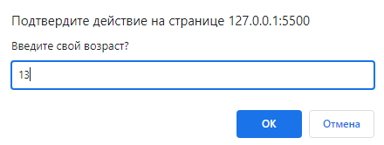

Рисунок 1

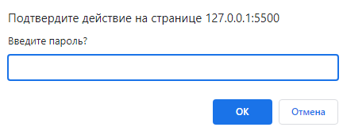

Рисунок 2

Код:

<!DOCTYPE html>

<html lang="en">

<head>

   <meta charset="UTF-8">

   <meta http-equiv="X-UA-Compatible" content="IE=edge">

   <meta name="viewport" content="width=device-width, initial-scale=1.0">

   <title>task1</title>

</head>

<body>

   <script>

      let age = +prompt('Введите свой возраст?');

      if (age < 18) {

         let isConfirm = confirm('Родители разрешили!');

         if (isConfirm) {

            let password = prompt('Введите пароль?');

         } else {

            alert('Доступ запрещён!');

         }

      }

   </script>

</body>

</html>

2. Напишите скрипт, который запрашивает числа до тех пор, пока пользователь в окне ввода не нажмет кнопку "Отмена". Отобразить в окне браузера введенные числа, их количество и сумму.

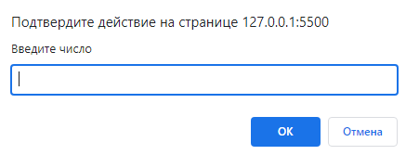

Рисунок – 3

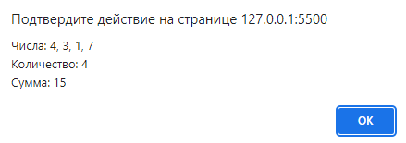

Рисунок – 4

Код:

<!DOCTYPE html>

<html lang="en">

<head>

   <meta charset="UTF-8">

   <meta http-equiv="X-UA-Compatible" content="IE=edge">

   <meta name="viewport" content="width=device-width, initial-scale=1.0">

   <title>task2</title>

</head>

<body>

   <script>

      let numbers = [];

      let isContinue = true;

      while (isContinue) {

         let number = +prompt("Введите число");

         if (number) numbers.push(number);

         else isContinue = false;

      }

      let sum = numbers.reduce((prev, current) => current += prev, 0);

      alert(`Числа: ${numbers.join(", ")}\nКоличество: ${numbers.length}\nСумма: ${sum}`);

   </script>

</body>

</html>